電子申請による報告も可能です。
１ 学生・生徒報告用 ＱＲコード

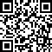

２ 学生・生徒報告用 ＵＲＬ
https://logoform.jp/f/BCscR

整理番号：

